《数字逻辑与数字系统》实验报告 |  | 天津大学本科生实验报告专用纸
学院 智能与计算学部 年级 2023 级 班级 计科4班 姓名 张宇晨 学号 3023210076  课程名称 数字设计与计算机体系结构 实验日期 2025.12.14 成绩  同组实验者 无 |  | 三．实验原理与步骤（注：步骤不用写工具的操作步骤，而是设计步骤）  1. 画出发送模块和接受模块的状态机。  下图为发送模块的 Moore 型状态机，图中只使用了 1 bit 的停止位。  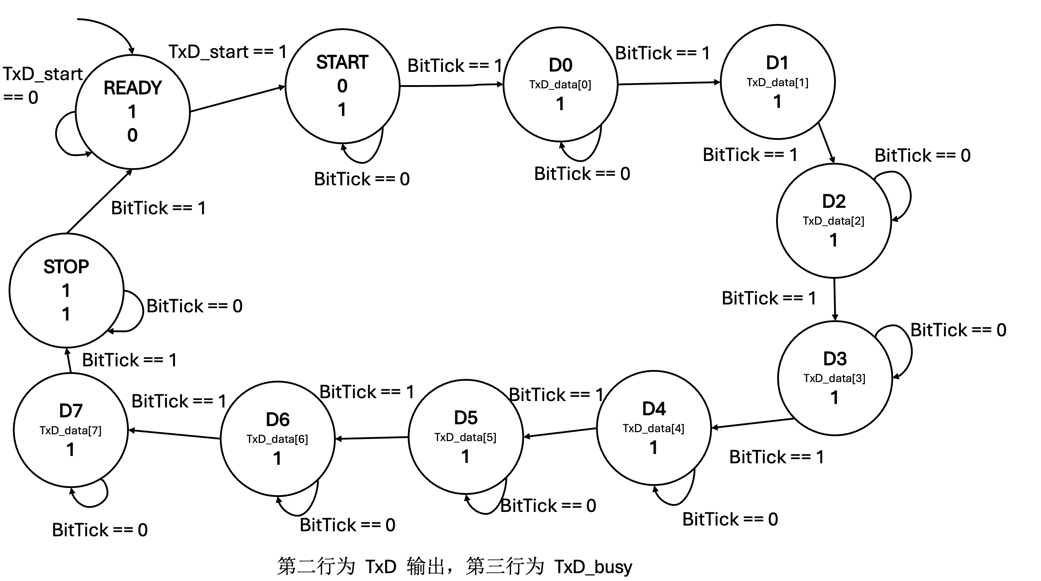  2. 给出发送模块和接收模块的SystemVerilog HDL代码。  --------------------------------------------------------------------------------------------------------------------------  module async_transmitter(  input clk,  input TxD_start,  input [7:0] TxD_data,  output logic TxD,  output logic TxD_busy  );  parameter ClkFrequency = 100000000; // 100MHz  parameter Baud = 9600;  // 发送端状态  localparam D0 = 4'b1000, D1 = 4'b1001, D2 = 4'b1010, D3 = 4'b1011,  D4 = 4'b1100, D5 = 4'b1101, D6 = 4'b1110, D7 = 4'b1111,  STOP = 4'b0010;  /* -------------- 波特率时钟生成控制 -------------- */  `ifdef SIMULATION  // 仿真环境下：为加速仿真，每个时钟周期输出一个位  logic BitTick = 1'b1; // output one bit per clock cycle  `else  // 实际硬件：使用精确的波特率发生器，按目标波特率生成标记信号  logic BitTick;  BaudTickGen #(ClkFrequency, Baud) tickgen(.clk(clk), .enable(TxD_busy), .tick(BitTick));  `endif  /* ------------------------------------------------ */  /* -------------- 发送端状态机控制逻辑 -------------- */  // 功能描述：  // - TxD_state: 发送状态机寄存器，定义串行传输的各个阶段  // - TxD_ready: 状态机就绪标志，指示可接收新数据传输请求  // - TxD_busy: 发送忙标志，指示当前正处于数据传输状态  // 状态机特性：  // - 空闲状态(IDLE): 等待TxD_start启动信号，准备接收新数据, 编码为4'b0000  // - 起始状态(START): 空闲状态下TxD_start有效时更新，编码为4'b0100;  // - 状态转移条件: 在BitTick有效时推进传输状态，确保波特率同步  // - 同步设计: TxD_start为同步信号，在时钟上升沿采样有效  logic [3:0] TxD_state = 4'b0; // 发送状态机状态寄存器  logic TxD_ready; // 发送器就绪标志  assign TxD_ready = (TxD_state == 4'b0); // 状态0为空闲就绪状态  assign TxD_busy = ~TxD_ready; // 非空闲状态均为忙状态  always_ff @(posedge clk)  begin  case(TxD_state)  4'b0000: if(TxD_start) TxD_state <= 4'b0100; // 空闲状态 -> 起始状态  // TODO: 补充状态机代码  // 已经给出了空闲状态到起始状态的转换  // 状态寄存器的位宽以及状态编码允许自由修改  4'b0100: if (BitTick) TxD_state <= D0; // START -> D0  D0: if (BitTick) TxD_state <= D1; // D0 -> D1  D1: if (BitTick) TxD_state <= D2; // D1 -> D2  D2: if (BitTick) TxD_state <= D3; // D2 -> D3  D3: if (BitTick) TxD_state <= D4; // D3 -> D4  D4: if (BitTick) TxD_state <= D5; // D4 -> D5  D5: if (BitTick) TxD_state <= D6; // D5 -> D6  D6: if (BitTick) TxD_state <= D7; // D6 -> D7  D7: if (BitTick) TxD_state <= STOP; // D7 -> STOP  STOP: if (BitTick) TxD_state <= 4'b0000; // STOP -> IDLE  default: if(BitTick) TxD_state <= 4'b0000;  endcase  end  /* ------------------------------------------------- */  /* -------------- 位计数器 -------------- */  // 功能描述：  // - bit_cnt: 位索引计数器，用于遍历数据帧的各个数据位  // 设计要点：  // - 在TxD_ready和TxD_start同时有效时重置计数值  // - 位计数器随状态机推进，为串行数据输出提供位选择索引  // TODO: 补充计数器代码  // TODO: TxD 除了发送数据位，也要发送起始位和停止位  // 位索引计数器：指示当前正在发送第几个数据位（0..7）  logic [3:0] bit_cnt;  always_ff @(posedge clk) begin  // 在 TxD_ready 和 TxD_start 同时有效时重置计数值  if (TxD_ready && TxD_start) begin  bit_cnt <= 3'd0;  end  // 计数器随状态机推进（仅在 BitTick 有效时变化）  else if (BitTick) begin  // 每个 BitTick 推进一个 bit 索引  if (TxD_state >= D0 && TxD_state <= D7) bit_cnt <= bit_cnt + 3'd1;  end  end  always_comb begin  if (TxD_state == 4'b0000) TxD = 1'b1;  else if (TxD_state == 4'b0100) TxD = 1'b0;  else if (TxD_state == STOP) TxD = 1'b1;  else TxD = TxD_data[bit_cnt];  end  /* -------------------------------------- */  endmodule  3. 给出远程 FPGA 平台验证的截图。  四．仿真与实验结果（注：仿真需要给出波形图截图，截图要清晰，如果波形过长，可以分段截取；实验结果为远程FPGA硬件云平台的截图）  给出发送模块和接收模块的仿真模型图，并在图上注明起始阶段、数据阶段、停止阶段以及状态机的状态切换  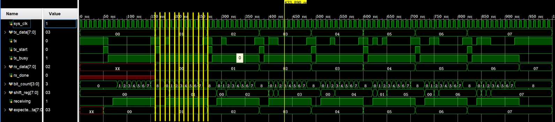  上图为发送模块，选择发送 0x01 数据的那一段进行分析。每两个黄线之间表示一个状态，分别为：  - 起始阶段：分别为 IDLE/READY 和 START，此时 receiving 均为 1。tx 分别为 1 和 0。  - 数据阶段：分别为 D0 到 D7，此时 bit_count 表示发送数据的位数。可以看到只有第 0 位的数据 tx 为 1，其余均为 0。  - 停止阶段：STOP 状态。此时 tx 为 1。  教师签字：  年 月 日
实验项目名称 UART串口的设计与实现
- 实验目的

1. 掌握基于 SystemVerilog HDL 的时序逻辑电路建模方法。
2. 掌握串口的工作原理。
3. 掌握计数器设计方法。
4. 掌握移位寄存器设计方法。
5. 掌握有限状态机的设计方法。

- 实验内容

本实验的任务是设计并实现 UART 串口数据的接收模块和发送模块，最后通过回环测试（loopback 测试）。所谓回环测试就是发送端发送什么数据，接收端就接收什么数据，这也是常用的一种测试手段。如果回环测试成功，则说明从发送端到接收端之间的数据链路是正常的，以此来验证数据链路的畅通。

本实验采用代码补全形式完成，仅需补全图中红色矩形（异步接收模块的状态机和移位寄存器、异步发送模块的状态机和计数器）的代码，需要补全的位置详见框架代码中的“TODO”注释信息。
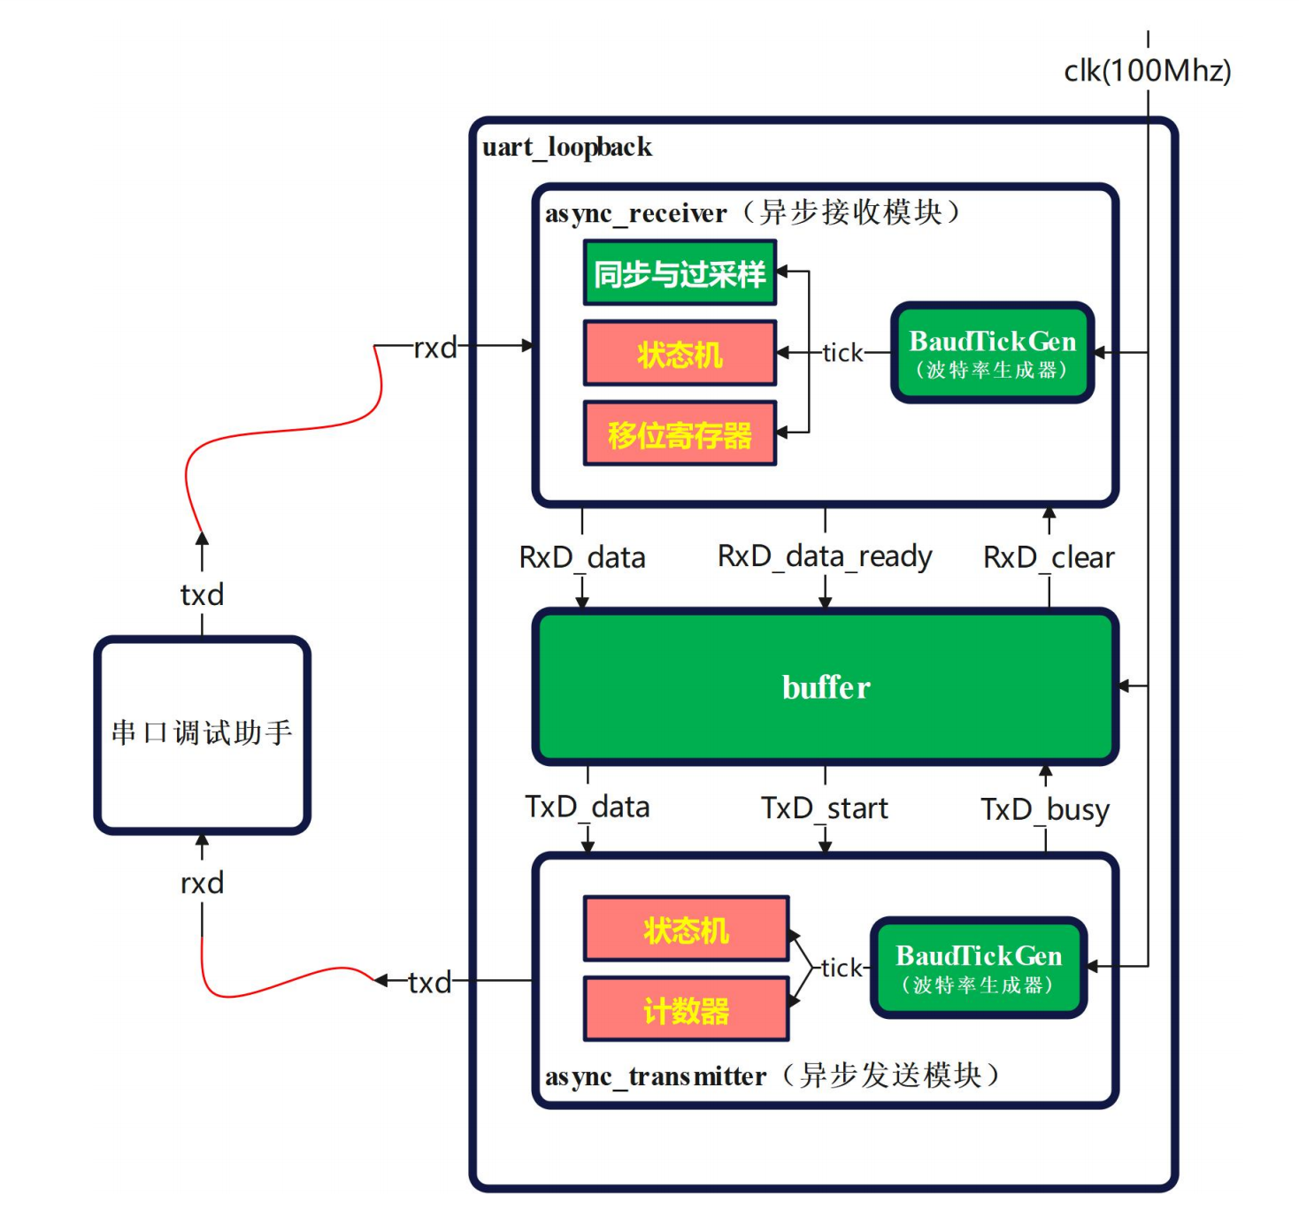

五．实验中遇到的问题和解决办法

六．附加题（若实验指导书无要求，则无需回答）
1. 在接收模块中，为什么RxD信号要同步和过滤？为什么要进行过采样？

在串口调试助手中，输入的 RxD 信号与接收端时钟 clk 处于异步时钟域关系。
为实现 RxD 信号从慢速时钟域（串口调试助手）到快速时钟域（接收端）的可
靠传输，需通过两位移位寄存器进行同步处理，通常称为“打两拍”。

虽然进行了
过采样，但仍不能直接选取某一个采样点的值来作为最终采样值，这是因为信号
在传输过程中可能受到噪声干扰，导致个别采样点出现错误。即使直接选择中点
采样，一旦这个点恰好受到噪声干扰，就会导致整个数据位采样错误。
为了抵抗这种瞬时噪声，提高系统的鲁棒性，我们通过以下机制进行滤波

过采样在工程中的作用是抗干扰：
● 一方面，起始位的检测是接收过程的起点，其准确性至关重要，传输线
路上的毛刺或噪声可能产生一个短暂的负脉冲，若只采样一次容易被误
判为起始位。
● 另一方面，在数据位中心进行采样是可靠的，这是因为一个位的电平在
位的中心区域是最稳定的，边沿区域则因信号跳变而充满不确定性。

2. 在发送模块中，输出TxD信号是基于计数器实现的，是否可以改为用移位寄存器来实现？在接收模块中，输出RxD_data信号是基于移位寄存器实现的，是否可以改为用计数器实现吗？请给出实现关键代码。

